**Anticoronavirus**

***Жанр:*** Шутер

***Цель игры:*** Уничтожение всех вирусов на карте

***Основные механики:***

* Успеть вовремя
* Убей их всех
* Дойти до точки
* Стрельба
* Собрать ресурс
* Потратить ресурс

***Сюжет***:

В мире распространяется вирус covid-19, вы – последний неинфицированный, на которого легла тяжелая задача по борьбе с вирусом. Уничтожь все вирусы, разработай вакцину и спаси мир!

***Главный*** ***герой***:

Врач-охотник (вид сверху)

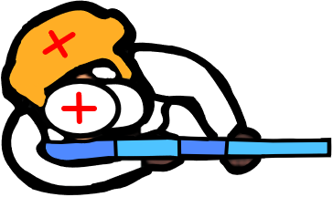

***Карта***:

Состоит из девяти локаций, между которыми возможно передвижение путём выхода за границу локации (окна).

*Общий вид карты*

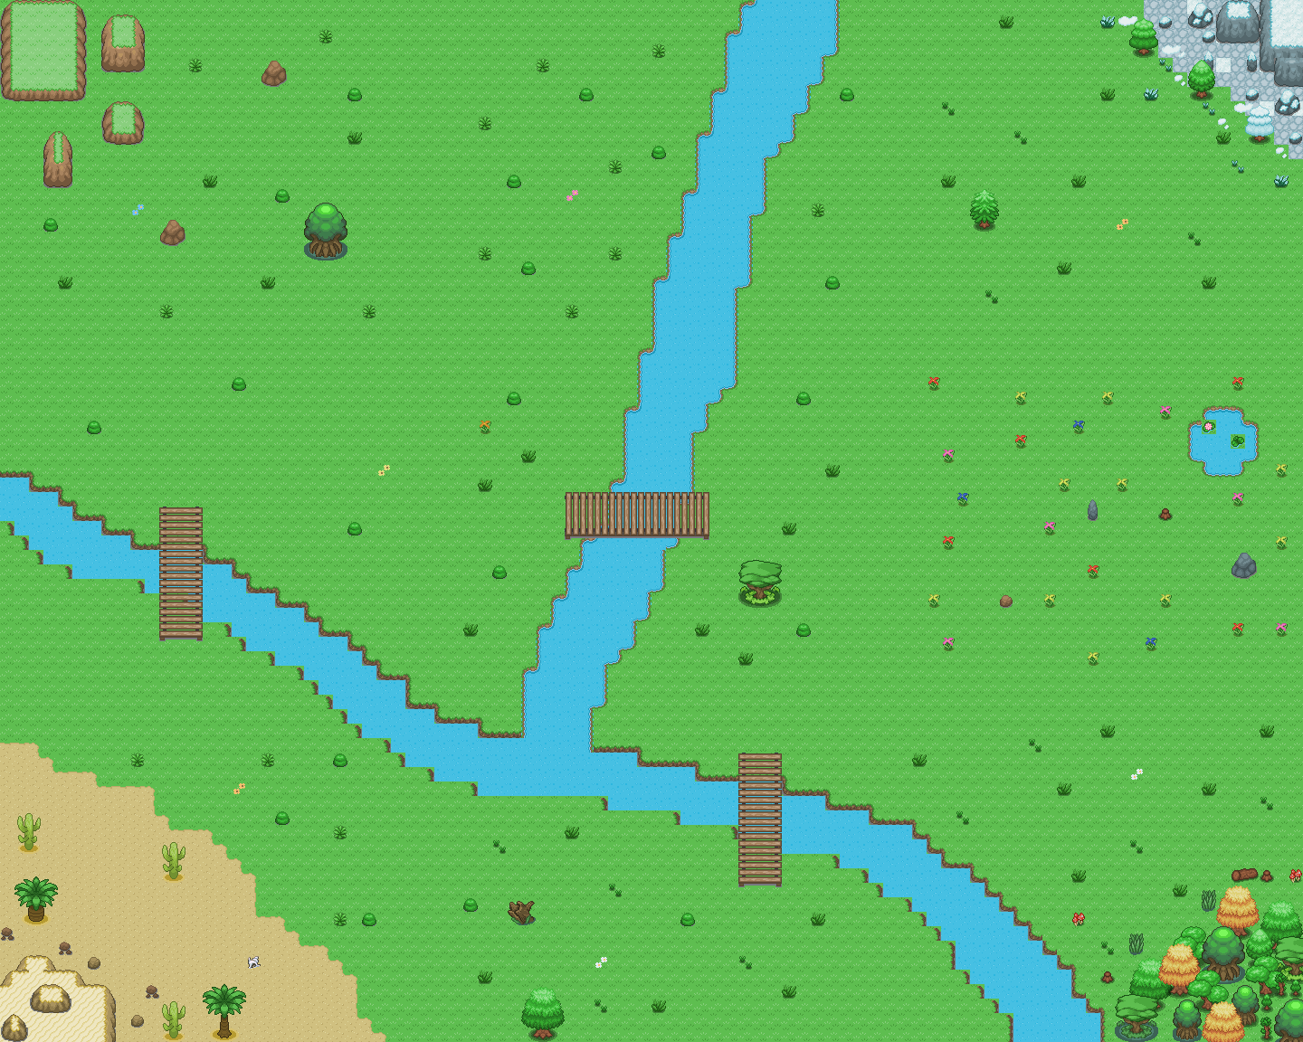

***Концепт***:

Вы – врач. Он имеет 5 единиц здоровья (ресурс). Передвигаетесь по локациям и убиваете вирусы. Передвижение осуществляется клавишами WASD, стрельба – левой кнопкой мыши. На каждой локации в нескольких точках появляются вирусы, они произвольно передвигаются по локации, пока игрок не войдет в поле видимости вируса. После этого вирус начнёт быстро приближаться к игроку. При касании вируса, у игрока снимается единица здоровья. Уничтожение вирусов происходит с помощью стрельбы, у каждого вируса своя шкала здоровья, от которой зависит нужное количество попаданий в него для победы над ним. За каждого вируса добавляется вакцина в шкалу шприца. Также существуют препятствия (река, деревья, камни), которые мешают свободному передвижению по карте. Через них не могут проходить и вирусы. На уничтожение всех вирусов отводится 2 минуты. После победы над вирусами происходит переход на второй уровень. Игрок может только вращаться вокруг себя и стрелять по заражённым вакциной. В конце игры предоставляется табличный рейтинг раундов.

***Глобальная машина состояний:***

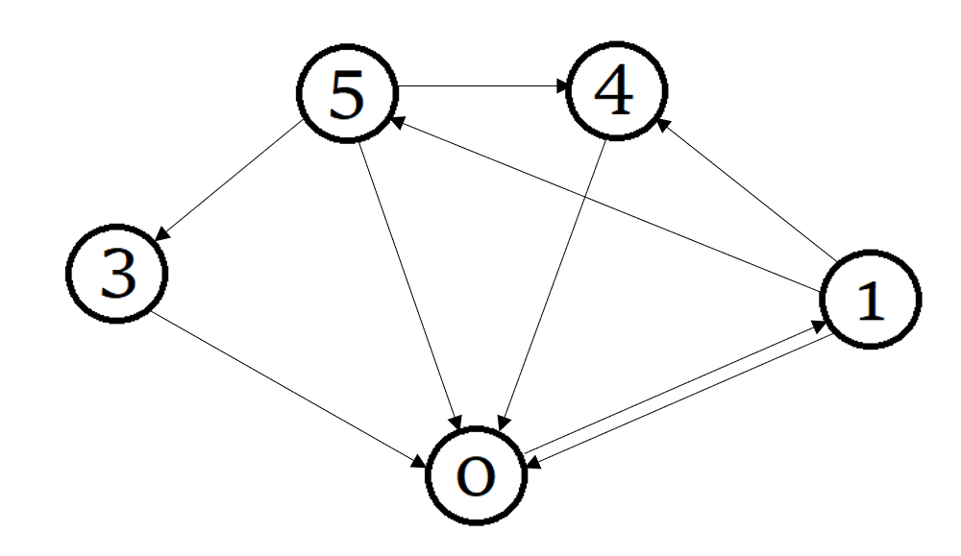

1. В игровом меню.
2. Игра начата и на первом уровне.
3. Игрок выиграл.
4. Игрок проиграл.
5. Игрок на втором уровне.

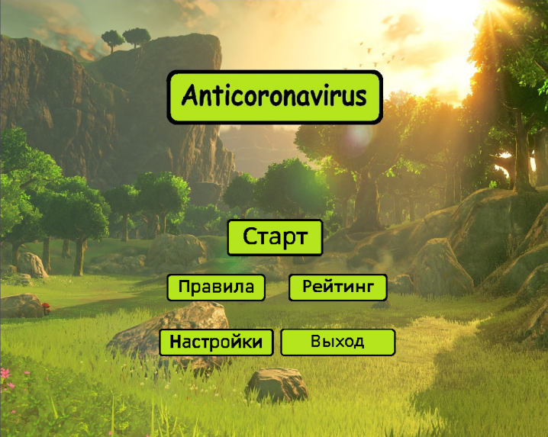***Основное*** ***меню:***

Имеет пять кнопок, которые становятся темнее (анимируются) при наведении курсора. Для выхода из игры нужно закрыть окно или нажать на кнопку «Выход».

***Правила:***

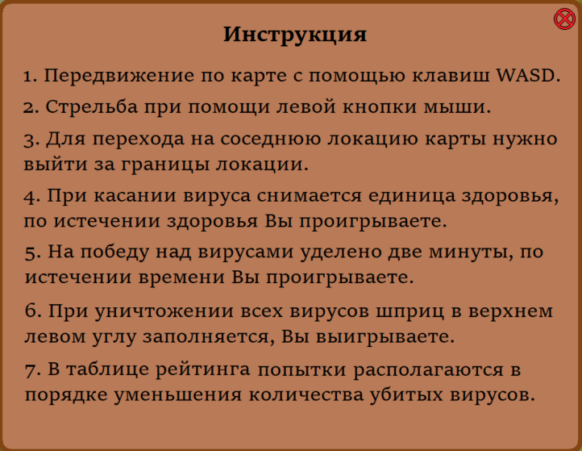Во вложенном окне правил описана инструкция по управлению персонажем и цели игры. Для открытия формы в главном меню нужно нажать на кнопку «Правила». Для закрытия нужно нажать на значок крестика в правом верхнем углу формы.

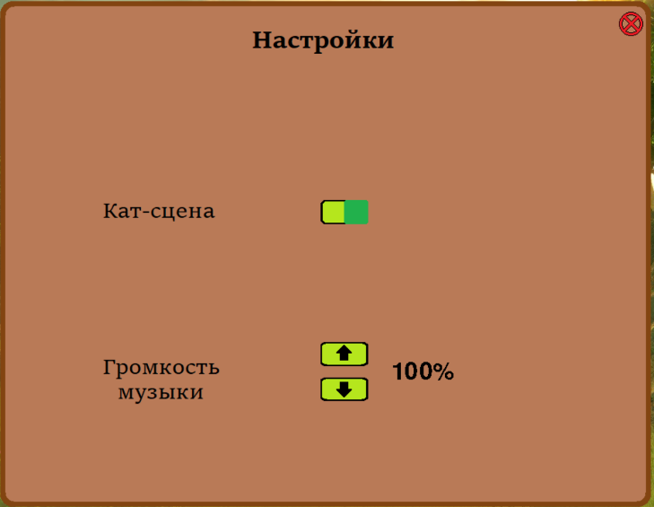***Настройки:***

Во вложенном окне настроек можно откорректировать параметры игры: настроить громкость фоновой музыки и включить или выключить кат-сцену. Для открытия формы в главном меню нужно нажать на кнопку «Настройки». Для закрытия нужно нажать на значок крестика в правом верхнем углу формы.

***Рейтинг:***

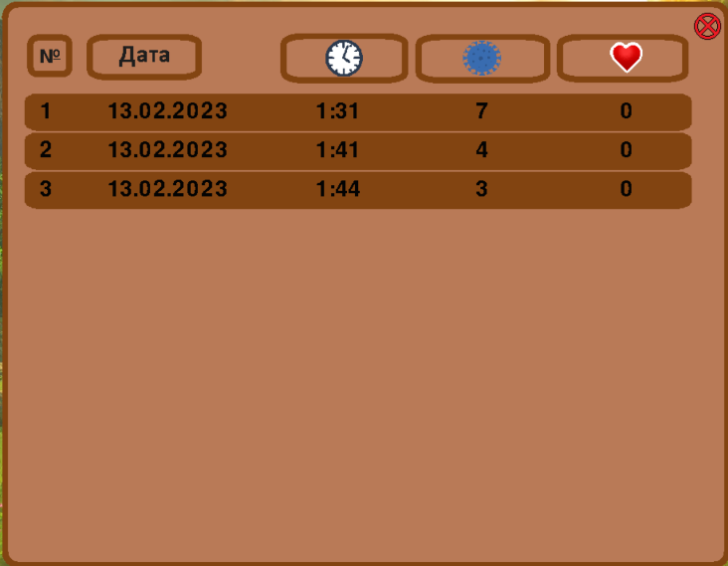Во вложенном окне рейтинга можно посмотреть лучшие попытки в игре. В записи используется дата попытки, время окончания, количество убитых вирусов и оставшееся здоровья игрока. Попытки сортируются по количеству убитых вирусов. Попытка записывается только в том случае, если игрок выигрывает или проигрывает. При прерывании игры выходом в меню результат не записывается. Для открытия формы в главном меню нужно нажать на кнопку «Рейтинг». Для закрытия нужно нажать на значок крестика в правом верхнем углу формы.

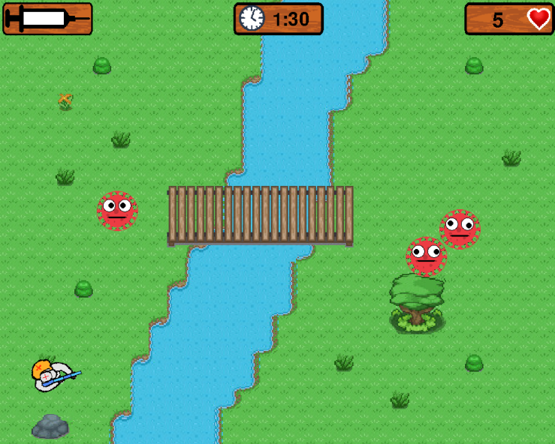***Первый уровень:***

Появление происходит в центре первой локации, персонаж может передвигаться по всей карте с помощью клавиш WASD, для перехода в соседнюю локацию нужно выйти за границы локации. На прохождение выделяется две минуты (таймер наверху в центре экрана). Уровень считается проваленным, если вышло время таймера или у персонажа закончилось здоровье (параметр в правом верхнем углу). Уровень считается пройденным при заполнении шкалы вакцины в левом верхнем углу. Заполнять шкалу можно уничтожая вирусы. Вирусы уничтожаются при соприкосновении с пулями, которыми стреляет игрок. Стрельба осуществляется на левую кнопку мыши. Вирусы умирают при окончании их здоровья.

***Вирусы:***

Бывают трёх видов: красные, жёлтые, синие. При каждом новом запуске игры случайно задаётся цвет вирусов на определённом фоне и их количество. На каждой локации расположены две статически заданные точки появления вирусов, при переходе на локацию точка выбирается случайно (координаты расположены в переменных файла befor_init.py).

* При расстоянии больше трёхсот пикселей до игрока вирусы никак не реагируют на игрока, медленно перемещаются по полю, отталкиваются от границ и объектов фона.

*Используемая анимация:*







* Когда вирус находится ближе трёхсот пикселей к игроку, он начинает передвигаться в сторону игрока.

*Используемая анимация:*

**

**

**

* Если вирус касается игрока, то у игрока снимается единица здоровья в секунду. Вирус не двигается.

*Используемая анимация:*

  

***Стрельба на первом уровне:***

Происходит по нажатию левой кнопки мыши. Около игрока появляется жёлтая пуля, которая летит от ружья персонажа. При попадании в вирусы пуля наносит урон врагу и уничтожается.

***Второй уровень:***

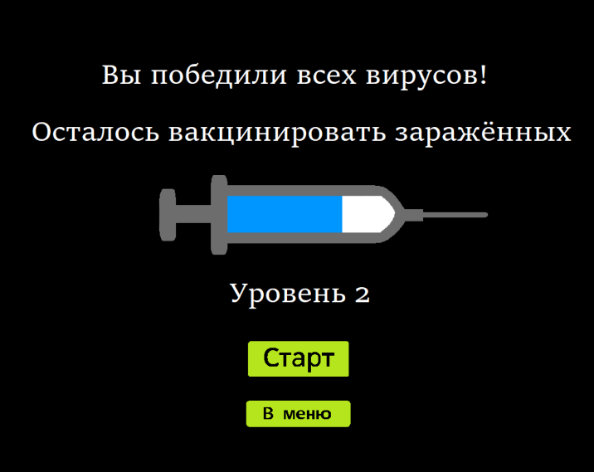Перед переходом на второй уровень появляется заставка с кнопками «Старт» и «В меню». При нажатии первой игрок переходит на уровень, второй – в основное меню.

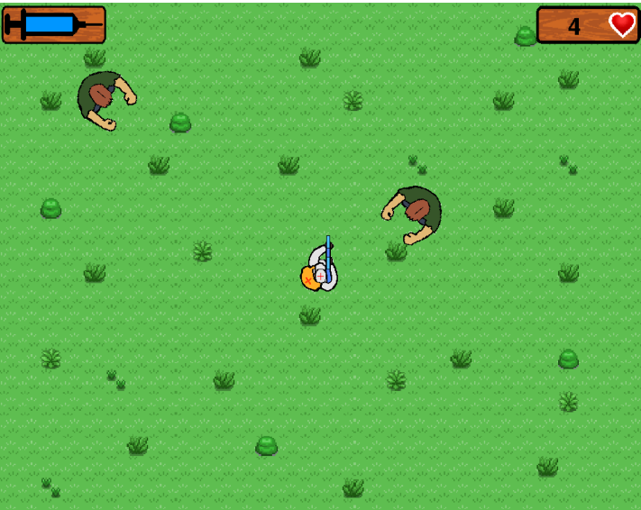Второй уровень проводится не на время, количество жизней остаётся после первого уровня. У игрока есть 11 выстрелов, он может кружиться вокруг своей оси клавишами AD и стрелять шприцами на левую кнопку мыши. После исцеления десяти инфицированных засчитывается победа игрока. При увеличении количества выстрелов уменьшается шкала шприца в левом верхнем углу.

***Инфицированные:***

******За исцеление десяти инфицированных игроку засчитывается победа. При исцелении инфицированного его изображение меняется. Инфицированный появляется в одном из четырёх углов экрана и движется в сторону игрока.

При касании игрока у игрока снимается единица здоровья в секунду. Когда инфицированный исцеляется, его изображение меняется, и он начинает движение в обратную сторону.

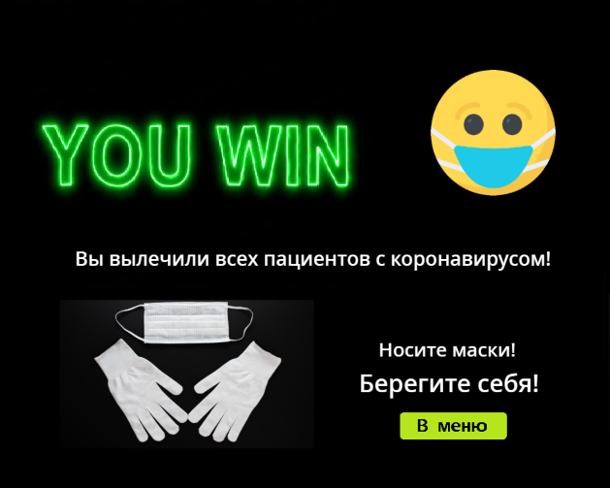***Победа:***

При победе выводится соответствующая заставка с кнопкой «В меню», которая позволяет перейти в основное меню. После появлении заставки попытка записывается в рейтинг.

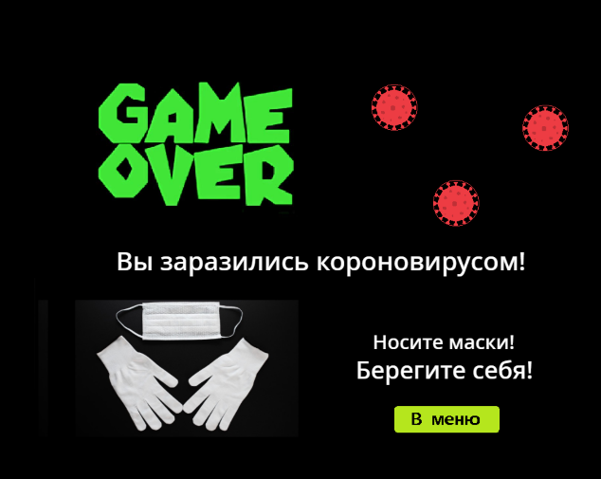***Поражение:***

При поражении выводится соответствующая заставка с кнопкой «В меню», которая позволяет перейти в основное меню. После появлении заставки попытка записывается в рейтинг.

***Кат-сцена:***

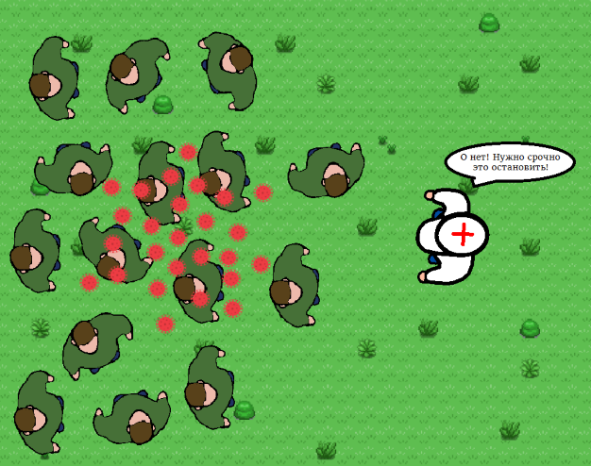Кат-сцена появляется при нажатии кнопки «Старт» в основном меню. Показывает предысторию перед событиями на уровне. Можно прервать при нажатии кнопки закрытия окна, тогда приложение перейдёт в основное меню. Кат-сцену можно отключить в «Настройках», тогда при старте будет сразу начинаться первый уровень.

Удачной игры :)